DIREZIONE DIDATTICA ARONA II

PROVINCIA DI NOVARA

- ITALIA-

SCUOLA ELEMENTARE DI LESA

ANNO SCOLASTICO 1999/2000

PROGETTO SOCRATES (MOISE)

I BISOGNI EDUCATIVI SPECIALI

PREMESSA:

Nell’attuale fase di rinnovamento del nostro sistema scolastico può essere utile proporre una riflessione sulla situazione e sulle prospettive dell’istruzione anche di quei bambini che provengono da paesi stranieri , da culture diverse e che trovano difficoltà nelle modalità di comunicazione in una lingua diversa da quella madre.
Occorre tenere presente le problematiche che questi bambini incontrano quando si inseriscono in una classe in cui ogni tipo di rapporto tra le persone (adulto – bambino , bambino – bambino) si svolge solo usando un linguaggio complesso come può essere la lingua italiana.

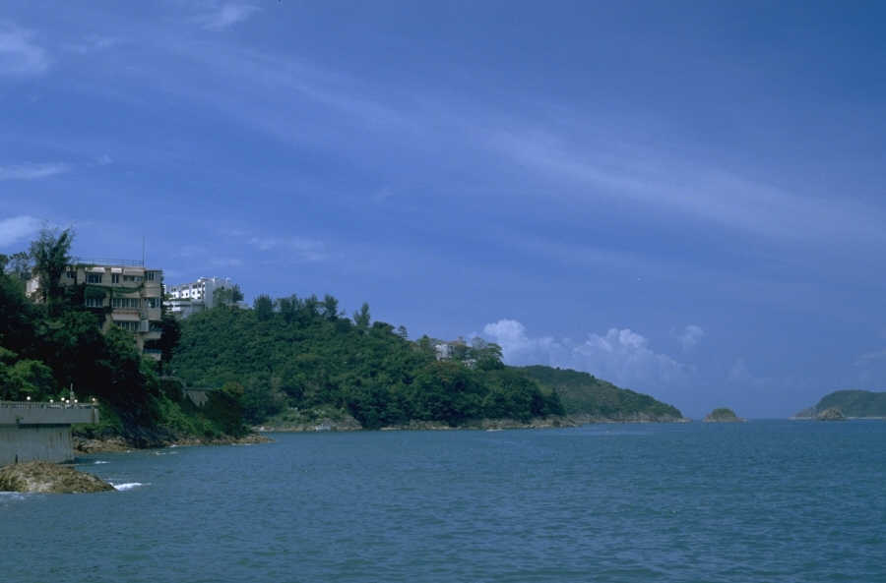

IL LAGO MAGGIORE:

Siamo nella Scuola Elementare di Lesa, una cittadina di circa 2000 abitanti, situata sulle rive del Lago Maggiore in provincia di Novara (Italia).
Una delle attività più importanti della nostra zona è il turismo .
La presenza di molti laghi tra cui il più grande è il lago Maggiore (secondo lago d’Italia per capienza), il clima mite ,che permette lo sviluppo di una flora rigogliosa e la presenza di strutture alberghiere e ville prestigiose favoriscono sia le attività turistiche che tutte quelle attività secondarie collegate al turismo che impiegano molti lavoratori anche stagionali.
Pertanto molte famiglie si spostano seguendo i ritmi lavorativi e in conseguenza arrivano nelle scuole alunni di molte nazionalità.

La scuola Elementare di Lesa:
Nella nostra scuola ci sono circa 120 alunni, quindi è una scuola di medie dimensioni;
ci sono delle aule abbastanza grandi, un largo corridoio, un’aula dove si possono svolgere attività varie (disegno, musica ,teatro ecc.) un’aula per la lingua straniera , e un’aula per il laboratorio di informatica dove al momento ci sono due computer, una stampante, uno scanner, una televisione, un videoregistratore ed altre attrezzature per discipline specifiche (piccoli strumenti musicali , materiale per esperimenti scientifici ,ecc.) una palestra usata insieme alla scuola media che occupa il piano terra dell’edificio.
Nella nostra scuola ci sono sei classi e nove insegnanti più un’insegnante specialista di lingua straniera ; quindi ogni due classi ci sono tre insegnanti titolari.

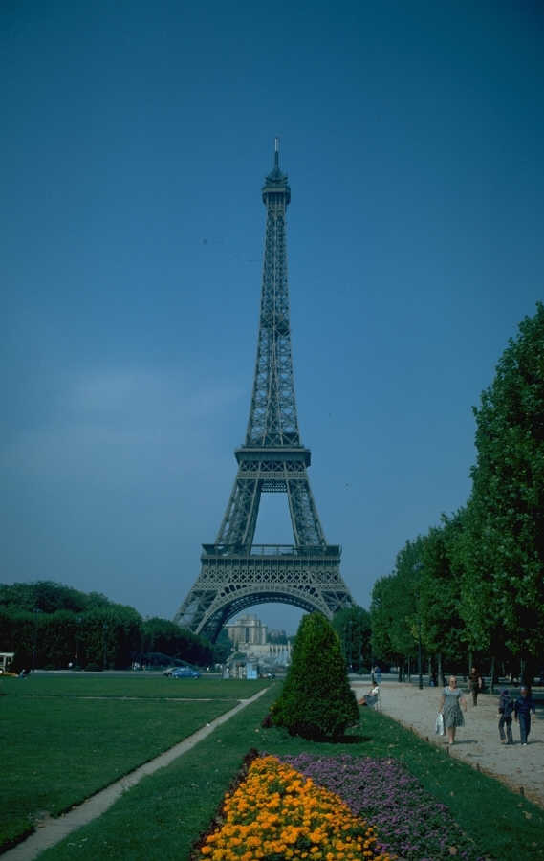
Sono l’insegnante di lingua straniera (francese), contitolare nelle classi a partire dalla seconda,e vorrei raccontare un esempio delle situazioni di cui sopra, parlando di uno tra gli alunni con queste problematiche.
Anche qui , come nella maggior parte delle scuole italiane si iscrivono alunni provenienti dalle più diverse parti del mondo e le insegnanti di fronte a situazioni così diverse tra loro devono saper inserire gli alunni nelle classi cercando il modo di far convivere diverse culture e perseguire l’obiettivo comune dell’istruzione.

RACCONTO DELL’ESPERIENZA:

Una mattina di novembre sono arrivata a scuola e ho trovato ad attendermi un’altra collega , due genitori dai tratti orientali ed un bellissimo bambino con i capelli lisci e neri , due occhi vagamente a mandorla, dal colorito scuro della pelle.
I genitori, parlando un italiano comprensibile, hanno raccontato la storia del loro bambino che avevano iscritto nella nostra scuola :
il bambino proveniva dalle Filippine, ma nella sua breve vita aveva già viaggiato molto.

Aveva frequentato a Roma il primo anno della scuola Elementare, poi lui e la famiglia sono ritornati nelle Filippine, quindi il bambino è andato a scuola regolarmente usando come lingua l’inglese .
I genitori hanno poi deciso di trasferirsi nuovamente in Italia ,quindi il bambino è stato iscritto nella nostra scuola .
Alle insegnanti è stato detto che lui conosceva bene l’italiano ed era in grado di esprimersi correttamente, erano molto fiduciosi sia nel loro figlio che nelle insegnanti, ci hanno affidato il bambino e se ne sono andati.
Noi insegnanti abbiamo accompagnato il bambino nella sua aula, lo abbiamo presentato ai suoi compagni, quindi gli abbiamo fatto conoscere il resto dell’edificio scolastico.
Il bambino non aveva l’aria molto felice, i suoi occhi erano malinconici e i compagni, forse perché avevano avuto diverse esperienze di alunni provenienti da altri stati, non sembravano particolarmente entusiasti del nuovo venuto.
Così , mentre qualche compagno un po’ più espansivo cercava di fare domande al nuovo bambino , gli altri proseguivano nelle loro normali attività,mostrando una certa indifferenza; lui si è chiuso in sé stesso e rispondeva solo con cenni del capo anche all’insegnante , dimostrando però che almeno comprendeva quello che gli si diceva.
La situazione è durata qualche giorno, poi le insegnanti titolari della classe durante la riunione settimanale, che serve per parlare dell’andamento delle classi e stabilire le attività da svolgere , si sono poste il problema di come affrontare questa situazione.
Si è deciso che bisognava usare un modo per coinvolgere sia il nuovo bambino sia il resto della classe, adottando strategie volte all’accoglienza e all’accettazione del diverso.

Queste attività avevano la priorità su tutte le altre, perciò sono state usate le ore di educazione linguistica e di lingua straniera , e per le altre discipline, si è deciso di attuare attività che potessero far conoscere il suo paese di origine agli altri:
geografia, storia, ed. all’immagine , educazione musicale, per quello che riguardava le musiche del suo paese .
Così abbiamo pensato che attraverso giochi didattici potevamo trovare la via affinché il clima della classe risultasse più disteso.

Abbiamo fatto giochi di socializzazione attraverso i quali ogni partecipante seduto in cerchio doveva dire il suo nome, il paese di provenienza e quali erano le cose che più gli piacevano, poi tirare una piccola palla ad un altro compagno;
oppure abbiamo preso un gomitolo, ci siamo legati alla vita a turno mentre ci legavamo dovevamo dire l’animale che ci sarebbe piaciuto essere. Quando eravamo tutti legati in cerchio, per slegarci dovevamo ricordare l’animale detto da un compagno.
Le situazioni di complicità e di divertimento sono riuscite a creare un clima di distensione e di amicizia tra molti alunni, compreso quello filippino.
Abbiamo inoltre fatto in altri momenti letture su usi e costumi italiani ed orientali,abbiamo visto e commentato immagini che riguardavano gli usi alimentari;
Alcuni pomeriggi abbiamo proposto diapositive e filmati sui paesaggi, gli animali,e le caratteristiche delle città dei due paesi.
L’alunno poco per volta ha cominciato a partecipare ai giochi, dimostrando molto interesse per le immagini e i compagni cominciavano a considerarlo uno di loro.

Dopo qualche settimana, l’alunno si esprimeva e partecipava alle normali attività, rivelando però una conoscenza della lingua italiana scritta e parlata un po’ sommaria
Perciò le insegnanti hanno deciso di dedicare alcune ore ad attività di gioco per socializzare, ma anche cominciare ad insegnare la lingua italiana con gli stessi argomenti con cui si insegna la lingua straniera, perché questo sistema è stato ritenuto semplice ed efficace dato che il normale programma di lingua italiana era al momento troppo difficile per lui, quindi bisognava in tempi brevi fargli colmare la maggior parte di lacune.

Abbiamo cominciato con gli oggetti e le persone più vicine a lui (la scuola e gli oggetti scolastici, i compagni, con le loro descrizioni);
abbiamo proseguito con la casa, la famiglia, la città, i negozi , le feste ecc.
Il metodo che abbiamo usato è stato quello di cominciare con immagini associate alle parole, poi alla composizione di semplici frasi,e si è proseguito con la costruzione di frasi più complesse.
Il bambino ha reagito molto bene , dimostrando buona volontà, e attenzione.

Inoltre abbiamo usato il programma VOICE MEETING attraverso il computer.Questo programma ci è stato proposto dal CCR EURATOM di Ispra e consiste nella sottotitolazione di un discorso oppure di immagini.
L’uso di questo programma è nato per le persone audiolese e infatti nella Scuola di Mercurago dove ha sede la nostra Direzione Didattica è già in uso da due anni proprio per alunni audiolesi; da quest’anno abbiamo deciso la sperimentazione di questo programma nelle scuola Elementare e dell’Infanzia di Lesa anche con alunni normoudenti, perché i vantaggi ci sembravano evidenti.
- consentire ad alunni con difficoltà di apprendimento di integrare le loro conoscenze,
- aiutare la conoscenza della lingua italiana per gli alunni stranieri
- favorire la conoscenza della lingua straniera.

Usavamo già questo programma nella sede delle Scuola dell’Infanzia in quanto il computer con il programma si trova in quella sede, e quando è arrivato questo bambino, portavamo gruppi di alunni nell’aula dove si trova il computer. Prima della lezione l’insegnante ha preparato un floppy disk contenente immagini che apparivano sullo schermo pronunciando una parola data, in questo modo il racconto acquistava movimento attirando l’attenzione degli alunni, i quali dovevano controllare che le frasi che comparivano sullo schermo fossero esatte e annotare gli errori . Una volta tornati in classe si facevano delle riflessioni sul racconto , sulle immagini, e su quanti errori erano stati fatti. Mentre l’insegnante raccontava, una collega filmava l’attività perché ci interessava vedere dalle espressioni degli alunni il tipo di attenzione, per poter verificare l’efficacia di questa sperimentazione.

Con questo alunno non potevano iniziare con questo tipo di attività, allora abbiamo scelto di lavorare dapprima con l’associazione parola – immagine.
Questa attività, già svolta con successo nella scuola dell’Infanzia di Lesa, ci è sembrata il modo più semplice per cominciare; poi si è passati alla lettura di frasi sempre più complesse , controllate e annotate dall’alunno.
L’alunno era entusiasta di questa attività e alla mattina quando lo incontravo per le scale mi chiedeva se quel giorno l’avrei portato al computer.

Un episodio che rimarrà sempre impresso nella mia memoria è quello di una mattina, quando sono arrivata a scuola e ho visto un papà che lasciava il suo bambino accucciato sotto un attaccapanni pieno di cappotti, mentre mi avvicinavo vedevo lacrime silenziose che scendevano da quegli occhi tristi,e intorno a lui i compagni che correvano e gridavano.
Ho teso la mano a quel bambino, l’ho portato nell’aula computer, gli ho fatto vedere delle immagini e lui mi ha sorriso.
Il bambino ha manifestato un grande interesse per la lingua straniera insegnata nel plesso, pertanto abbiamo usato ancora una volta VOICE con la sottotitolazione in francese, sempre associando la parola all’immagine.
In questo modo l’alunno è riuscito a memorizzare l’abbinamento parola- immagine la parola scritta, e la parola pronunciata.

A scadenze abbastanza regolari, incontravamo i genitori che seguivano con ansia i progressi del loro figlio, sempre dimostrandoci molta fiducia e solidarietà e comprendendo tutti i nostri sforzi.

Dopo tre mesi possiamo dire che gli esiti di questo lavoro sono chiaramente positivi. L’alunno comunica, capisce, interviene nella vita scolastica, socializza con i compagni, sta imparando molto bene la lingua italiana e la lingua straniera, oltre naturalmente alle altre discipline, e affronta l’esperienza scolastica serenamente e fiduciosamente.

La collaborazione tra i diversi ordini di scuola è stata importantissima e costituisce un filo conduttore per il nostro lavoro, che assume un aspetto fondamentale anche in vista delle nuove leggi sul riordino dei cicli.

La capacità del corpo docente di assumere decisioni collegiali che hanno come obiettivo il benessere affettivo e scolastico del bambino è uno degli elementi che più contribuiscono al successo scolastico degli alunni.

Il contributo delle Istituzioni che si occupano della ricerca, e dei genitori può essere un valido supporto per l’attività delle insegnanti.
Questo tipo di lavoro, proseguirà ancora attraverso l’uso del programma VOICE, e la realizzazione di altre attività che le insegnanti decideranno a seconda delle necessità.
La flessibilità e l’autonomia decisionale caratterizzano in senso positivo la nostra scuola, ci permettono di affrontare con serenità tutte le situazioni che si presentano ogni giorno.

L’insegnante
(Mara Stecca)

Lesa , 8 febbraio 2000

FOGLIO DI ACCOMPAGNAMENTO CDROM IMMAGINI

Queste immagini sono state registrate nel laboratorio di informatica della Scuola dell’Infanzia di Lesa.

Gli alunni della scuola Elementare di Lesa ,sono accompagnati dall’insegnante
di lingua straniera , la quale ha collaborato alla realizzazione del progetto Voice.
Essi dovranno prestare attenzione alle parole e alle immagini che compariranno sullo schermo , memorizzandole e ripetendole , successivamente dovranno annotarsi le parole o le frasi sbagliate.
Questo sistema è stato usato per la lingua italiana , mentre per la lingua francese gli alunni guarderanno le immagini, ripeteranno le parole, e diranno il significato della parola nella lingua italiana.

